**Муниципального бюджетного дошкольного образовательного учреждения**

**"Детский сад №177"**

Проект по духовно – нравственному

воспитанию детей дошкольного возраста

**«Стена памяти»**

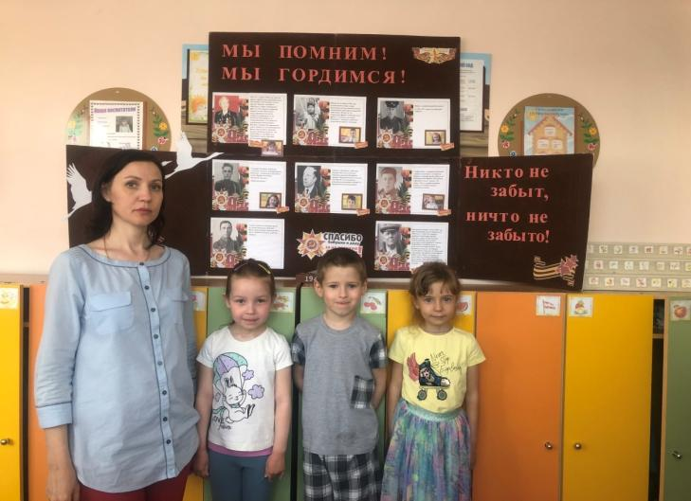

Тип проекта: информационно – ориентированный

Продолжительность: 3 мая 2022г - 14 мая 2022 г

Участники: воспитанники старшей группы, педагоги, родители.

Выполнила воспитатель: Чаплыгина Н.С.

**г. Барнаул 2022.**

**1. Описание методической разработки:**

|  |  |
| --- | --- |
| Название методической разработки | Проект «Стена памяти», посвященный Победе в Великой Отечественной войне |
| Педагогическая проблема, на решение которой направлена методическая разработка. | К сожалению, сегодня, в период смены общественных формаций, нарушается преемственность поколений в воспитании детей, и прежде всего в сфере передачи нравственного опыта, главных жизненных установок. Дети, начиная с дошкольного возраста, страдают дефицитом знаний о родном крае, стране, мало знают о подвиге русского народа в борьбе с фашизмом в годы Великой Отечественной войны. Часто даже не знают, когда и с кем воевал наш народ. Недостаточно сформирована система работы с родителями по проблеме нравственного и героико-патриотического воспитания в семье. |
| Возраст воспитанников. | Дети старшего дошкольного возраста (5-6 лет) |
| Цель методической разработки. | Создание условий для воспитания нравственных качеств и патриотизма у дошкольников, чувства гордости за подвиг нашего народа в Великой Отечественной войне. |
| Задачи методической разработки. | Образовательные:   * Обобщить и расширить знания детей о Великой Отечественной войне: городах-героях, боевых наградах, о детях-героях, и т. д.; * Повысить компетентность родителей по теме проектной недели.   Развивающие:   * Развитие творческих способностей детей через пение, танцы; * Развитие словарного запаса детей   Воспитательные:   * Формирование у дошкольников активного положительного отношения к славным защитникам нашей Родины. * Обогащение духовного мира детей через ознакомление с художественной литературой, средствами музыкального и художественно-эстетического воспитания. * Воспитывать потребность защищать и совершать подвиги во имя Родины. * Привлечь семьи к участию в воспитательном процессе на основе педагогического сотрудничества |
| Формы и методы вовлечения родителей и воспитанников в проектную и исследовательскую деятельность. | * Игровые (дидактические игры, игровые ситуации); * Словесные (ситуативный разговор, беседы, рассказывание, рассматривание иллюстраций); * Познавательно-исследовательские (решение проблемных ситуаций, реализация проекта, просмотр видео); * Чтение художественной литература (чтение, аудирование, обсуждение, разучивание стихотворений, театрализованная деятельность); * Продуктивная (рисование, аппликация, творческие задания, изготовление сувениров); * Двигательная (подвижные игры, игровые упражнения, физкультурные минутки) * Театрализованная (разучивание песен, танцевальных движений)   экскурсии;  НОД,  беседы;  просмотр презентаций и фильмов о войне;  консультации для родителей. |
| Обогащение развивающей ППС. | * Оформление уголка «Дети – герои войны». * Дидактические игры с патриотическим содержанием. * Подборка наглядно – дидактического материала на тему Великой Отечественной Войны и солдатских будней. * Подборка художественной литературы – рассказов, стихов, пословиц и поговорок о войне, празднике «День Победы», о людях героических и военных профессий, о дружбе народов. * Подборка песен военных лет. * Подборка различных материалов для продуктивной деятельности детей. * Подготовка пособий и атрибутов для сюжетно – ролевых игр на военную тематику. * Оформление окон «Встречаем День Победы» |
| Планируемые результаты реализации методической разработки педагога. | * Активизировать поисковую деятельность. * Систематизировать собранный материал и применять его в практической работе с детьми. * Установить доверительные и партнерские отношения с родителями. * Использовать новые технологии в образовательном процессе. |

**2. Информационная карта проекта:**

|  |  |
| --- | --- |
| Полное название проекта. | Проект по духовно – нравственному и гражданско – патриотическому воспитанию детей дошкольного возраста «Стена памяти», посвященный Победе в Великой Отечественной войне |
| Автор проекта. | Чаплыгина Н.С. воспитатель, первой категория |
| Продолжительность проекта. | Краткосрочный  14 дней (03 мая 2022г. по 14 мая 2022 года) |
| Тип проекта. | Информационно – ориентированный |
| Участники проекта. | Воспитанники 5-6 лет, воспитатели, родители |
| Цель проекта. | Создание стенда «Стена Памяти» |
| Задачи проекта:  для детей; | * Принять участие в беседах; * Принять участие в заучивании стихотворений; * Участвовать вместе с родителями в создании совместной выставки «День Победы» * Принять участие в художественно-эстетической и продуктивной деятельности; * Принять активное участие в дидактических, подвижных играх; * Принять активное участие в создании стенда «Стена Памяти»; * Принять участие в просмотре видеороликов, презентаций о взрослых и детях – героях войны с последующим обсуждением; * Принять участие в спортивном развлечении, посвященному празднику «День Победы»; * Принять участие вместе с родителями в экскурсиях к памятникам и мемориалам, посвященным Защитникам Заполярья. |
| Задачи проекта:  для родителей. | * Ознакомиться с планом проекта; * Принять участие в анкетировании; * Участвовать в сборе фото и информации для стенда «Стена Памяти»; * Собрать атрибуты для обогащения РППС; * Принять активное участие в создании стенда «Стена Памяти»; * Принять участие в экскурсиях к памятникам и мемориалам, посвященным Защитникам Заполярья. * Принять участье в совместной выставке «День Победы» |
| Форма и название представления проекта воспитанниками. | * Выставка стенда «Стена памяти»; * Выставка детско-родительского творчества «День Победы» |
| Ожидаемые результаты по проекту для детей | * Формирование и развитие интереса к истории своей страны; * Формирование и развитие интереса к судьбе своих предков; * Осознанное проявление уважения к заслугам и подвигам народа и героев - воинов в Великой Отечественной войне, в том числе своим родственникам; * Получили новые знания о празднике «День Победы»; * Познакомились с профессиями людей и их значимостью во время ВОВ; * Научились выразительно читать произведения (стихи), анализировать их; * Дети эмоционально реагируют на ситуации (во время бесед, просмотра видео, общения). * Дети могут давать оценку поступкам героев. |
| Ожидаемые результаты по проекту для родителей | * Повысилась активность родителей в жизнедеятельности группы. * Повысилась педагогическая культура родителей. * Улучшились взаимоотношения между родителями и детьми. * Осознание родителями важности патриотического воспитания дошкольников. * Возникла потребность больше проводить времени с ребенком, быть активным соучастником в его деятельности и творчестве. |
| Проблемная ситуация, задача или вопрос (мотивационно-целевой этап) | Что мы знаем о ВОВ, защитниках Родины и тружениках тыла? |
| Формулировка проблемы, которую надо воспитанникам решить. | Нет в России семьи, которую война обошла стороной. Поэтому в этот день в каждой семье вспоминают тех, что остался на полях сражений, и тех, кто после войны налаживал мирную жизнь. А ещё поздравляют воинов Великой отечественной Войны, которые живут сегодня. Кто же они герои Вашей семьи. |
| Предполагаемые гипотезы проекта или исследования воспитанников. | Если патриотическое воспитание ребенка начинать уже в дошкольном возрасте через цикл мероприятий и экскурсий, комплексных занятий и праздников с участием ветеранов войны и родителей, то это поможет нынешним мальчишкам и девчонкам, живущим под мирным небом, незнающим ужасов войны, по-новому посмотреть вокруг на своих прадедушек и прабабушек, тех, кто живет рядом с нами, поможет изменить отношение к этим людям. Возможно, что в результате работы удастся не только собрать фактический материал о своих родственниках, но и кто-то узнает ранее неизвестные факты их биографии. А вместе мы сможем все оформить в виде интересной работы, сохранив их для будущих поколений. |

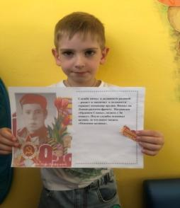

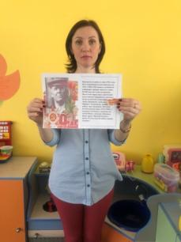

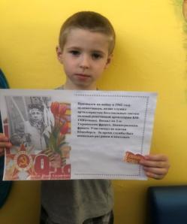

**3. Технологическая карта, отражающая этапы и содержание этапов проектной деятельности:**

|  |  |  |
| --- | --- | --- |
| Период | Совместная и самостоятельная деятельность воспитанников | Взаимодействие с родителями |
| 1.Подготовительный этап | Участвуют в водной беседе «Что значит война? | Знакомятся с планом проекта. |
| Блиц – опрос детей. Выявление первоначальных знаний детей о войне, о празднике победы. | Отвечают на вопросы анкеты «Как сформировать знания у детей о ВОВ», «История моей семьи в истории ВОВ» |
| 2. Основной этап | Занятие по познавательному развитию: «Этот День Победы» | Участвуют в сборе фото и информации для стенда «Стена Памяти». |
| Принимают участие в беседах:  «Великая Отечественная Война»  Почему война называется Великой Отечественной?  Пионеры-герои.  Кто такие ветераны? | Принимают участие в сборе атрибутов для обогащения РППС; |
| Принимают участие в просмотре видеороликов и презентаций о взрослых и детях – героях войны с последующим обсуждением. | Принимают активное участие в создании стенда «Стена Памяти»; |
| Заучивание стихов о войне. | Принимают участье в совместной выставке с детьми «День Победы» |
| Принимают участие в обсуждении прочитанной художественной литературы:  * Е. Благинина «Шинель»;  * С. М. Георгиевская «Галина мама»;  * Ю. П. Герман «Вот как это было»;  * В. Ю. Драгунский Арбузный переулок. (в кн. "Денискины рассказы");  * В. А. Осеева «Андрейка»;  * И. Токмакова «Сосны шумят»;  * Ю. Яковлев «Как Сережа на войну ходил»;  * С. Михалков "День Победы". | Принимают участие в экскурсиях к памятникам и мемориалам, посвященным Защитникам Заполярья. |
| Игровая деятельность:  Дидактические игры**:**  **«**Что нужно артиллеристу»  «Кто защищает наши границы»  «Отгадай военную профессию»  «Соберем картину»  Подвижные игры:  «Бомбардировщики»  «Разведчики»  «Собери патроны»  Сюжетно-ролевые игры:  «Наша Армия»  «Войнушка»  «Моряки» | Консультация для родителей «Как рассказать детям о войне» |
| Художественно- эстетическая и продуктивная деятельность:  Рисование:  «Праздничный салют»  «На поле боя»  Лепка  «Танк»  Аппликация  «Танки»  Ручной труд:  Поделка из бумаги «Голубь мира" |  |
| Принимают участие в экскурсии к памятникам и мемориалам Защитникам Заполярья |  |
| Принимают участие в прослушивании и обсуждении музыкальных произведений:  «Священная война»,  «День Победы»,  «Темная ночь»  «Катюша»  «Хотят ли русские войны», |  |
| Принимают участие в спортивном развлечении, посвященному Дню Победы. |  |
| Принимают участие в создание стенда «Стена Памяти» |  |
| 3. Заключительный этап | Итоговое мероприятие - презентация стенда «Стена Памяти» | Помогают детям в составлении презентации стенда «Стена Памяти» (составлении рассказов о своих героических предках). |
|  |  | Принимают участие в обсуждении результатов проекта. |

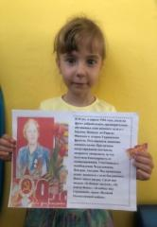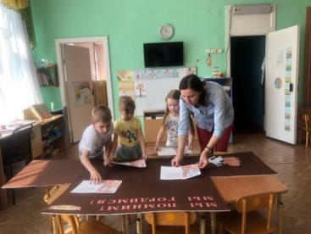

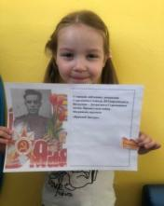

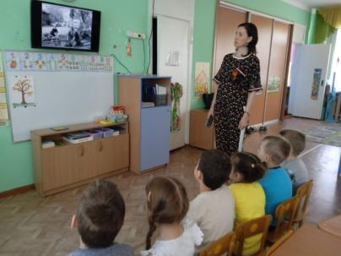

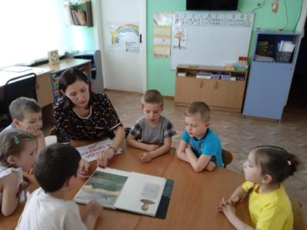

**4. Список информационных источников, использованных при подготовке и во время реализации проекта (в том числе ссылки на электронные образовательные ресурсы)**

1.Федеральный государственный образовательный стандарт дошкольного образования (утвержден приказом Минобрнауки РФ от 17 октября 2013 года № 1155, зарегистрирован в Минюсте России 14.11.2013 № 30384)  
2. Закон об образовании в Российский Федерации №273 от 21.12.2012 г.  
3. Сан Пин 2.4.1.3049 – 13 (с изменениями от 04.04.2014) «Санитарно – эпидемиологические требования к устройству, содержанию и организации режима работы дошкольных образовательных организаций»

4.Примерная основная общеобразовательная программа дошкольного

образования «От рождения до школы». / Под ред. Вераксы Н. Е., Васильевой М. А., Комаровой Т. С. – М., 2012.

5. Безопасность – Н. Н. Авдеева, О. Л. Князева, Р. Б. Стеркина, С-Пб «Детство –Пресс.2010г.

6. Патриотическое воспитание дошкольников. - М.:Мозаика-Синтез, 2009

7. Петрова В. И., Стульник Т.Д. Нравственное воспитание в детском саду.-М.: Мозаика-Синтез, 2010.

8. Васильева Н. Проектная деятельность: участвуем вместе. // Дошкольное воспитание № 10, 2011.

9.Николаева С.Н. «Юный эколог» М.: Мозаика-Синтез, 2004 год.

10. Евдокимова Е.С. «Технология проектирования в ДОУ. Творческий центр «Сфера» 2006 год М..

11.Кондрыкинская Л.А. Дошкольникам о защитниках Отечества, методическое пособие по патриотическому воспитанию в ДОУ \ Кондрыкинская Л. А-М: ТЦ Сфера,2006-192 с.

12. А. П. Казакова, Т. А Шорыгина «Детям о Великой Победе» Москва 2010 г. Т.А Шорыгина « День Победы « Москва 2010.

13.Гриценко З. «Тема войны в литературе. Для детей дошкольного возраста» -журнал «Дошкольное воспитание» № 1, 2015  
14.Романова О.Ю., Головина Е.Э., Блинова ТМ. Проектная деятельность «Боевая слава нашего народа» - журнал «Воспитатель дошкольного образовательного учреждения» №6, 2014

15. «Система патриотического воспитания в ДОУ: планирование, педагогические проекты, разработки тематических занятий и сценарии мероприятий» /под. Ред Е. Ю. Александровой. — Волгоград: Учитель, 2007. — 203 с.

16. Ж.В. Черноиванова, М.В. Власова, «Сценарии праздника Великой Победы», Волгоград: Учитель, 2015  
17.Максакова Е. Ф. «Такой простой и сложный праздник…» - журнал «Воспитатель дошкольного образовательного учреждения» №5, 2014

18. [Методические рекомендации для педагогов на тему: «Нравственно - патриотическое воспитание дошкольников в условиях ФГОС ДО» | Методическая разработка: | Образовательная социальная сеть (nsportal.ru)](https://nsportal.ru/detskiy-sad/raznoe/2019/03/02/metodicheskie-rekomendatsii-dlya-pedagogov-na-temu-nravstvenno)  
19. [фильм для дошкольников о вов - Яндекс.Видео (yandex.ru)](https://yandex.ru/video/preview/?text=%D0%B2%D0%B8%D0%B4%D0%B5%D0%BE%20%D0%B4%D0%BB%D1%8F%20%D0%B4%D0%BE%D1%88%D0%BA%D0%BE%D0%BB%D1%8C%D0%BD%D0%B8%D0%BA%D0%BE%D0%B2%20%D0%BE%20%D0%B2%D0%BE%D0%B2%20%D0%B2%20%D0%B4%D0%BE%D1%83%20%D0%BF%D0%BE%20%D1%84%D0%B3%D0%BE%D1%81&path=wizard&parent-reqid=1631617631548645-7424978302404702874-vla1-2786-vla-l7-balancer-8080-BAL-4656&wiz_type=v4thumbs&filmId=8147679460588216507)  
20. [(155) Великая Отечественная война Презентация для дошкольников - YouTube](https://www.youtube.com/watch?v=sbaztqD_ecg)

